**確保 Web AP 不會從 Glassfish Connection Pool 取到關閉的連線**

Shared by: Neo Fu

如何避免從Glassfish Connection Pool取到關閉的連線, 請在建立Connection Pool的時候一併設定下面的參數, 這樣就可以保證AP不會在資料庫重新啟動後, 自Connection Pool取到關閉的連線.

另外, 這個設定不用重新啟動Glassfish.

1. 新增/修改ConnectionPool後, 選擇進階.

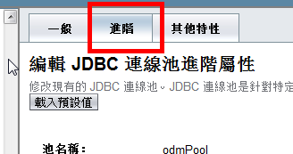

2.將連線驗證設定為必需的, 然後將一旦失敗設定為關閉所有連線.

